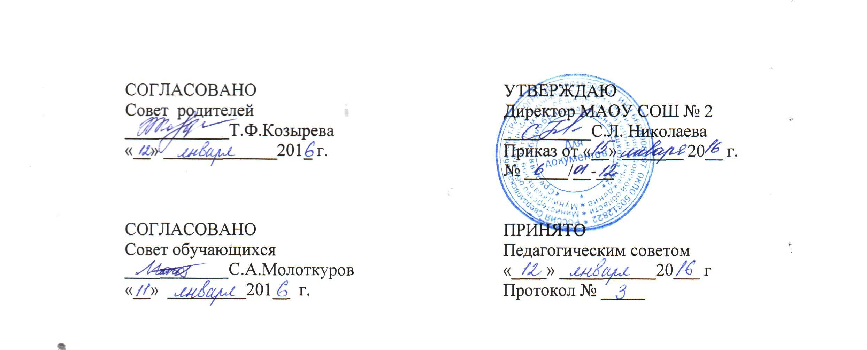  СОГЛАСОВАНО  Совет родителей  ____________Т.Ф.Козырева  «__» _____________201_ г. | УТВЕРЖДАЮ  Директор МАОУ СОШ № 2  __________С.Л. Николаева  Приказ от «__» _______ 20__ г.  № _____/__-__
СОГЛАСОВАНО  Совет обучающихся  ____________С.А.Молоткуров  «__» _________201__ г. | ПРИНЯТО  Педагогическим советом  «____» ___________20___ г  Протокол № _____
ПОЛОЖЕНИЕ
об электронном обучении и использовании дистанционных образовательных технологий в образовательном процессе
I. Общие положения.
1.1. Настоящее Положение об электронном обучении и использовании дистанционных образовательных технологий в образовательном процессе (далее – Положение) разработано в соответствии со следующими документами:
- Федеральный закон «Об образовании в Российской Федерации» от 29 декабря 2012 года № 273-ФЗ;
- Порядок организации и осуществления образовательной деятельности по основным общеобразовательным программам – образовательным программам начального общего, основного общего и среднего общего образования (утвержденным приказом Министерства образования и науки Российской Федерации от 30 августа 2013 года №1015;
- Приказ Министерства образования и науки российской Федерации «Об использовании дистанционных образовательных технологий» от 06.05.05 № 137;
- Закон Свердловской области от 15 июля 2013 года №78-ОЗ «Об образовании в Свердловской области»;
- Устав МАОУ СОШ № 2.
1.2. Под дистанционными образовательными технологиями (ДОТ) понимаются образовательные технологии, реализуемые в основном с применением информационно-телекоммуникационных сетей при опосредованном (на расстоянии) взаимодействии обучающихся и педагогических работников (Из N 11-ФЗ от 28 февраля 2012 года).
Формы ДОТ: e-mail; дистанционные конкурсы, олимпиады; дистанционное обучение в Интернете; видеоконференции; оn-line тестирование; интернет-уроки; сервисы Дневник.ру; обучение на дому с дистанционной поддержкой; вебинары; skype-общение и т.д.
1.3. Под электронным обучением понимается организация образовательной деятельности с применением содержащейся в базах данных и используемой при реализации образовательных программ информации и обеспечивающих ее обработку информационных технологий, технических средств, а также информационно-телекоммуникационных сетей, обеспечивающих передачу по линиям связи указанной информации, взаимодействие обучающихся и педагогических работников.
1.4. Использование технологий дистанционного обучения повышает доступность образования, позволяет более широко и полно удовлетворять образовательные запросы граждан. Для обучающихся с ограниченными возможностями использование дистанционных технологий улучшает не только условия обучения, но и качество жизни в целом. Образовательный процесс, реализуемый в дистанционной форме, предусматривает значительную долю самостоятельных занятий обучающихся, не имеющих возможности ежедневного посещения занятий; методическое и дидактическое обеспечение этого процесса со стороны Учреждения, а также регулярный систематический контроль и учет знаний обучающихся. Дистанционная форма обучения при необходимости может реализовываться комплексно с традиционной, семейной и другими, предусмотренными Федеральным законом «Об образовании в Российской Федерации», формами его получения.
1.5. Главными целями применения ДОТ как важной составляющей в системе беспрерывного образования являются:
- повышение качества образования обучающихся в соответствии с их интересами, способностями и потребностями;
- предоставление обучающимся возможности освоения образовательных программ непосредственно по месту жительства обучающегося или его временного пребывания (нахождения);
- создание условий для более полного удовлетворения потребностей обучающихся в области образования.
1.6. Участниками образовательного процесса с применением дистанционных образовательных технологий могут быть: - все обучающиеся Учреждения при освоении ФГОС и ФК ГОС; - обучающиеся Учреждения, желающие получить расширенные знания по предмету; - обучающиеся, получающие образование на дому; - обучающиеся Учреждения, находящиеся на длительном лечении (дома, в стационаре, санатории и т.д.); - обучающиеся Учреждения – участники мероприятий, требующих длительного отсутствия обучающихся в течение периода обучения (интеллектуальных мероприятий, спортивных сборов, творческих Фестивалей и т.д.);

II. Организация процесса использования дистанционных образовательных технологий в Учреждении.
2.1. Обучение в дистанционной форме осуществляется при условии наличия технической поддержки как по отдельным предметам и элективным курсам, включенным в учебный план Учреждения, так и по всему комплексу предметов учебного плана. Выбор предметов изучения осуществляется обучающимися или родителями (лицами, их заменяющими) по согласованию с Учреждением.
2.2. Формы ДОТ: e-mail; дистанционные конкурсы, олимпиады; дистанционное самообучение обучение в Интернете; видеоконференции; оnline тестирование; Интернет-уроки; сервис Дневника.ру; вебинары; skype- общение и т.д. учителя - предметники систематически включают в образовательный процесс.
2.3. Формы ДОТ, используемые в образовательном процессе учителя- предметники отражают в рабочих программах. В обучении с применением ДОТ используются следующие организационные формы учебной деятельности: - лекция, - консультация, - семинар, - практическое занятие, - лабораторная работа, - контрольная работа, - самостоятельная работа, - научно-исследовательская работа; - практика. Самостоятельная работа обучающихся может включать следующие организационные формы (элементы) электронного и дистанционного обучения: - работа с электронным учебником; - просмотр видео-лекций; - прослушивание аудиокассет; - компьютерное тестирование; - изучение печатных и других учебных и методических материалов.
2.4. В период длительного отсутствия по уважительной причине обучающийся имеет возможность получать консультации преподавателя по соответствующей дисциплине через электронный Дневник, электронную почту, программу Skype, используя для этого все возможные каналы выхода в Интернет.
2.5. Регулярно на совещаниях и педсоветах, семинарах учителя- предметники делятся опытом использования элементов электронного обучения и ДОТ в образовательном процессе.
2.6. Директор контролирует процесс использования дистанционных образовательных технологий в ОУ, вносит предложения о повышении коэффициента для стимулирующей части оплаты труда учителям- предметникам, которые эффективно используют ДОТ в образовательном процессе.
III. Обязанности Учреждения.
3.1. Выявляет потребности обучающихся 5-11 классов в дистанционном обучении.
3.2. Принимает педагогическим советом решение об использовании электронного обучения и дистанционных образовательных технологий в Учреждении для удовлетворения образовательных потребностей обучающихся.
3.3. Основанием для реализации ДОТ в Учреждении являются:
- назначение ответственного за организацию ДОТ из числа администрации или педагогического коллектива;
- назначение помощника - преподавателя, который будет находиться в непосредственном очном контакте с обучающимися, оказывать им техническую и организационную помощь, из числа педагогов школы;
- установление коэффициента из стимулирующей части фонда оплаты труда учителям-предметникам, осуществляющим реализацию и контроль за процессом ДОТ, оформление школьной документации по результатам обучения обучающихся (за ведение инновационной деятельности).
3.4. Основанием для организации обучения с использованием ДОТ является:
- личное заявление обучающегося;
- заявление родителей обучающегося (для обучающихся 5 – 11 классов);
- анкета, содержащая сведения об обучающихся (для регистрации на сервере ДО, присвоение индивидуального пароля и логина, установление контакта) (по необходимости);
- наличие учителей – предметников, реализующих ДОТ (для разработки индивидуального образовательного маршрута обучающегося, осваивающего учебный предмет с использованием ДОТ).

IV. Техническое обеспечение использования дистанционных образовательных технологий в Учреждении.
4.1 Учебный процесс с использованием электронного обучения и ДОТ в Учреждении обеспечивается следующими техническими средствами:
- компьютерными классом, оснащенными персональными компьютерами, web-камерами, микрофонами и звукоусилительной и проекционной аппаратурой;
- программным обеспечением для доступа к локальным и удаленным серверам с учебной информацией и рабочими материалами для участников образовательного процесса;
- локальной сетью с выходом в Интернет, с пропускной способностью, достаточной для организации учебного процесса и обеспечения оперативного доступа к учебно-методическим ресурсам.
4.2. Техническое обеспечение обучающегося с использованием ДОТ, в период длительной болезни или при обучении на дому. Обучающиеся дома должны иметь:
- персональный компьютер с возможностью воспроизведения звука и видео;
- стабильный канал подключения к сети Интернет;
- программное обеспечение для доступа к удаленным серверам с учебной информацией и рабочими материалами.

V. Права Учреждения в рамках предоставления обучающимся обучения в форме дистанционного образования.
Учреждение имеет право:
- использовать электронное обучение и дистанционные образовательные технологии при всех, предусмотренных законодательством РФ, формах получения образования (ст.16 Федерального закона «Об образовании в Российской Федерации») или при их сочетании, при проведении различных видов учебных, лабораторных и практических занятий, практик, текущего контроля, промежуточной аттестации обучающихся, в актированные дни и/ или дни, связанные с карантинными мероприятиями;
- использовать электронное обучение и ДОТ при наличии руководящих и педагогических работников и учебно-воспитательного персонала, имеющих соответствующий уровень подготовки (документ о повышении квалификации) и специально оборудованных помещений с соответствующей техникой, позволяющей реализовывать образовательные программы с использованием ДОТ;
- вести учет результатов образовательного процесса с применением ДОТ и внутренний документооборот.

